المملكة الاردنية الهاشمية  وزارة التربية والتعليم  مديرية التربية والتعليم قصبة المفرق  مدرسة عين النبي الاساسية المختلطة |  |  | المادة :الحاسوب  الصف:السابع  الزمن :ساعة ونصف  التاريخ: / / 2018
اسم الطالبة |  |  | اسم المعلمة
العلامة |  | امتحان الفصل الأول للعام 2018-2019 | لبنى العنزي

السؤال الأول : ضعي رقم المصطلح في العمود الاول أمام مفهومه ( تعريفه ) والذي يناسبه في العمود الثاني . (5 علامات)
1 | الفيروس |  | صور مصغرة لملفات وبرامج توجد على سطح المكتب
2 | شاشة التوقف |  | جميع الحقوق محفوظة ويرمز لها بالرمز © متبوعة ب التاريخ – الاسم
3 | حقوق الملكية الفكرية |  | برنامج حاسوبي يهدف الى إحداث أضرار بمكونات الحاسوب المادية والبرمجيات دون علم المستخدم
4 | الايقونات |  | جهاز الكتروني يتكون من مجموعة من المعدات تعمل بتكامل فيما بينها من خلال مجموعة من البرمجيات
5 | الحاسوب |  | يتم استخدامها لمنع الآخرين من الإطلاع على البيانات عند ترك الجهاز ولجعل الصورة أفضل
ــــــــــــــــــــــــــــــــــــــــــــــــــــــــــــــــــــــــــــــــــــــــــــــــــــــــــــــــــــــــــــــــــــــــــــــــــــــــــــــــــــــــــــــــــــــــــــــــــــــــــــــــــــــــــــــــــــــــــــ
السؤال الثاني : أجيبي بـ ( نعم ) أو بـ ( لا) عما يلي : (5 علامات)
- من مزايا الحاسوب القدرة الكبيرة على تخزين البيانات واسترجاعها . ( ) .
- من مكونات الحاسوب المعدات مثل وحدات الإدخال ومن أمثلتها السماعات ( loud speaker ) . ( ) .
- مبدأ عمل الحاسوب ادخال البيانات ثم معالجة تلك البيانات ثم إظهار المخرجات . ( ) .
- مسح شاشة الحاسوب بقطعة قماش مبلولة بالماء هو سلوك سليم عند العمل على جهاز الحاسوب . ( ) .
- من طرق انتقال الفيروسات بين الحواسيب استخدام أقراص تخزين مصابة بالفيروس . ( ) .
ــــــــــــــــــــــــــــــــــــــــــــــــــــــــــــــــــــــــــــــــــــــــــــــــــــــــــــــــــــــــــــــــــــــــــــــــــــــــــــــــــــــــــــــــــــــــــــــــــــــــــــــــــــــــــــــــــــــــــــ
السؤال الثالث : ضعي دائرة حول رمز الإجابة الصحيحة : (5 علامات) 1. من طرق الوقاية من الفيروسات :
أ) الاتصال بحواسيب مصابة بفيروس ب) عدم فتح رسالة مجهولة المصدر ج) تغيير أحجام الملفات د) عدم تخزين نسخة احتياطية للبيانات

2. لتجنب إصابة العينين بالإجهاد يجب إتباع ما يلي
أ) وضع الشاشة بشكل مواجه للضوء ب) إدامة النظر الى شاشة الحاسوب
ج) ضبط الشاشة بحيث يكون طرفها السفلي في مستوى العين د) استخدام نظارات خاصة بالحاسوب
3. من العمليات التي يمكن القيام بها على النوافذ :
أ) تصغير ب) فتح ج) ترتيب د) جميع ما ذكر
4. من اعراض وجود فيروسات داخل الحاسوب :
أ) ارتفاع السعة التخزينية ب) تغيير في حجم الملفات او اختفاؤها احيانا
ج) ظهور رسائل متوقعة من نظام التشغيل د) نقصان الوقت الذي تستغرقه عمليات الحاسوب
5. :
أ) تصميم وتطوير المعدات ب) كتابة البرامج الحاسوبية ج)تصميم الوسائط المتعددة د) لا شئ مما ذكر
ــــــــــــــــــــــــــــــــــــــــــــــــــــــــــــــــــــــــــــــــــــــــــــــــــــــــــــــــــــــــــــــــــــــــــــــــــــــــــــــــــــــــــــــــــــــــــــــــــــــــــــــــــــــــــــــــــــــــــــ
السؤال الرابع : أذكري مثالا على كل مما يلي ؟ (5 علامات)
1. وحدة إدخال :
2.استخدامات الفأرة:
3.العناية بالحاسوب وملحقاته :
4. برنامج مضاد للفيروس :
5. وحدة إدخال وإخراج في نفس الوقت :
ـــــــــــــــــــــــــــــــــــــــــــــــــــــــــــــــــــــــــــــــــــــــــــــــــــــــــــــــــــــــــــــــــــــــــــــــــــــــــــــــــــــــــــــــــــــــــــــــــــــــــــــــــــــــــــــــــ
8
7
4
1
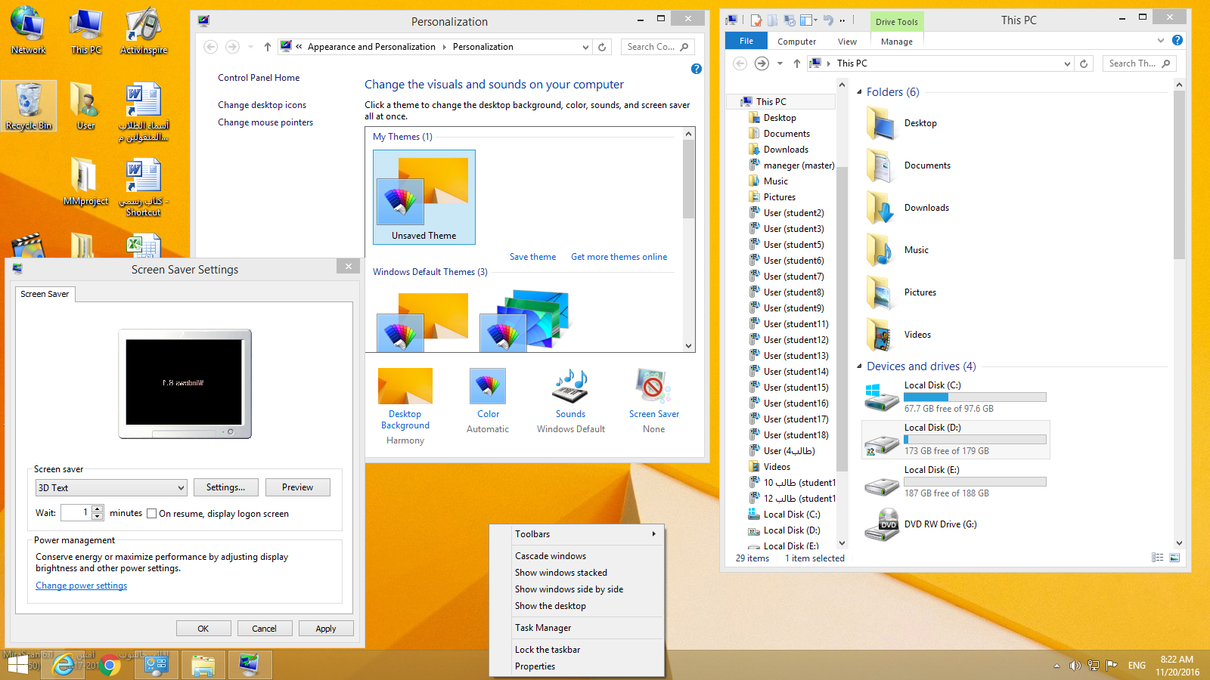
السؤال الخامس : تأملي الشكل التالي وأجب عن الأسئلة التي تليه : (20 علامة)
6
5
3
2
- اسم نظام التشغيل الوارد في الشكل هو .....................واسم الشريط الذي يحتوي على زر إبدا هو ............................
- من الأيقونات الرئيسية الظاهرة على سطح المكتب أ).......................................... ب) .....................................
- عدد النوافذ المفتوحة في الشكل هو .................. وعدد صناديق الحوار المفتوحة هو .................
- اسم صندوق الحوار الظاهر على سطح المكتب هو .............................وإذا اردت إغلاق صندوق الحوار ننقر على ...........
- كيف تظهر صندوق الحوار الظاهر على سطح المكتب أ)....................................ب) .....................................
- عند ايقاف تشغيل الجهاز ننقر أولا على(زر) ............ وعند ترتيب النوافذ ننقر بزر الفأرة ................على شريط المهام .
- اختر الرقم الموجود في الشكل وما يناسبه في كل مما يلي :
شريط القوائم للنافذة تغيير شاشة سطح المكتب التاريخ والوقت النسق (سمة)

تتالي النوافذ محرك الاقراص المدمجة اسم النافذة زر تكبير النافذة

انتهت الاسئلة

